MORTELLEC 1proA
Jordan
Année : 2013/2014

RAPPORT DE STAGE
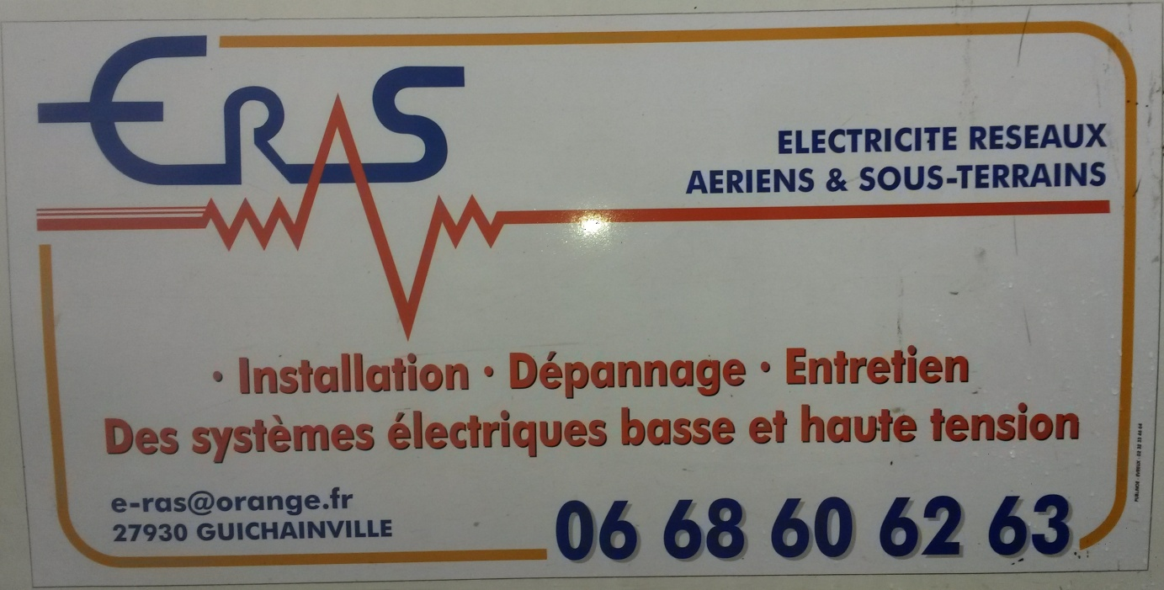

Adresse :39 Rue de la Roquette, 75011 Paris
S O M M A I R E

I- DECOUVERTE DE L'ENTREPRISE

A) Présentation de l'entreprise p 4.

B) Type d'activité p4.

C) Organigramme p5.

D) Horaires p5.

II- PRESENTATION DU METIER D'ELECTRORICIEN

A) Journal de bord p6 à 14.

B) Nature du travail p15 à 16.

C) Activités du travail p17.

D) Etude de cas p21 à 28.

III- BILAN

Conclusion p29.

Lettre de remerciements p30.

I- DECOUVERTE DE L'ENTREPRISE

Nom de l'entreprise: E-RAS
Adresse: 642 chemin du plessis
27180 LE PLESSIS GROHAN
Port: 06 68 60 62 63
Port: 06 67 82 10 12
Situation géographique :
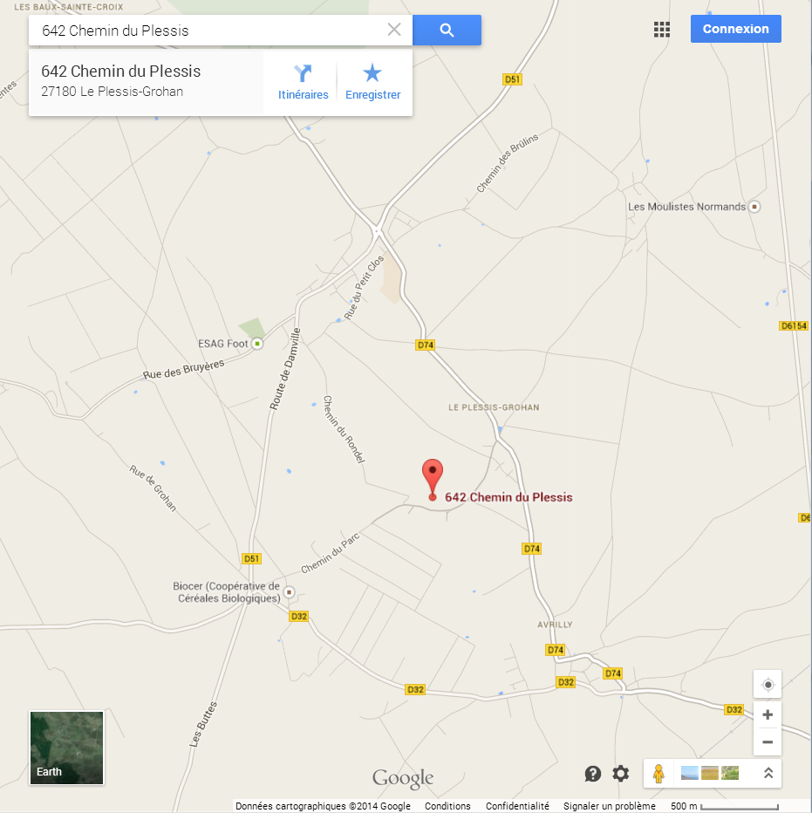
A) Présentation de l'entreprise
Située à LE PLESSIS GROHAN (27180), au 642 Chemin du Plessis, l'entreprise ELECTRICITE RESEAUX AERIENS SOUTERRAINS est active depuis 6 ans. Cette société à responsabilité limitée a vu le jour le 28 septembre 2007, suite à son immatriculation à Evreux, sous l'enregistrement 500 193 396 et cette société est spécialisée dans le secteur d'activité des travaux d'installation électrique dans tous locaux. A ce jour, le capital social de la société ELECTRICITE RESEAUX AERIENS SOUTERRAINS est de 4 500,00 euros.
M. Ahmed BELFIRM, né en 1975, en sa qualité de gérant, est dirigeant de l'entreprise ELECTRICITE RESEAUX AERIENS SOUTERRAINS.

B) Type d'activité
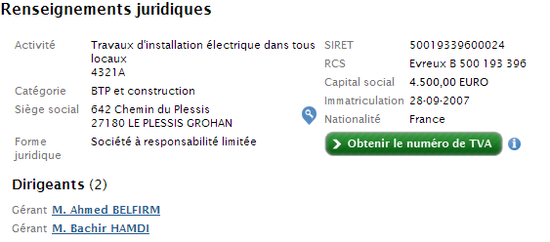

C) Organigramme

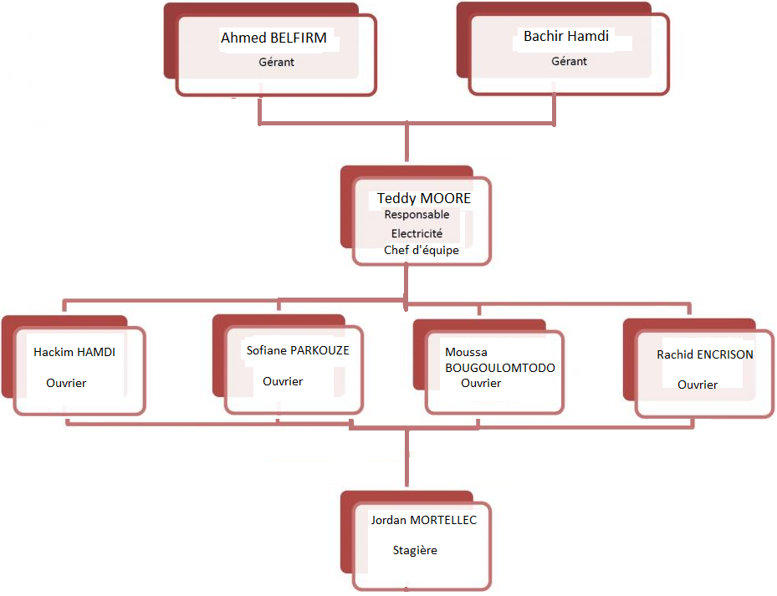

D) Horaires
- Lundi :8h-12h et 13h30-16h30
- Mardi : 8h-12h et 13h30-16h30
- Mercredi : 8h-12h et 13h30-16h30
- Jeudi : 8h-12h et 13h30-16h30
- Vendredi : 8h-12h et 13h30-16h30

II- PRESENTATION DU METIER D'ELECTRORICIEN

A) Journal de bord

(résumé de la semaine)
Date | Lieu | Activité
20/01  24/01 | Rue Amilcar Cipriani  Saint-ouen | Raccordement sous-terrain :  Enfouissement des câbles, du coffret jusqu'au client,
27/01  31/01 | Le Vésinet  Le Pecq | Mise sous tension des raccordements sous terrain, coupure des câbles aériens
03/02  07/02 | Avenue de la division Leclerc Le Bourget | Raccordement au réseau BT souterrain : Double dérivation injectée : DDI x3  Simple dérivation injectée : SDI x2
10/02  14/02 | Avenue de la division Leclerc Le Bourget | Raccordement au réseau BT souterrain : Double dérivation injectée : DDI x4  Simple dérivation injectée : SDI x2
17/02  21/02 | Vacances | -----
24/02  28/02 | Vacances | -----
03/03  07/03 | Rue Jane Joye  Drancy | Raccordement sous-terrain :  Enfouissement des câbles, du coffret jusqu'au client,
10/03  14/03 | Rue Jane Joye  Drancy | Raccordement sous-terrain :  Enfouissement des câbles, du coffret jusqu'au client,
17/03  21/03 | 40 Avenue Lavoisier  Drancy | --------
24/03  28/03 | Rue Jane Joye  Drancy | Coupure des câbles aériens hors tension (pour après pouvoir supprimer les poteaux)
Date | Lieu | Activité
20/01 | Rue Amilcar Cipriani  Saint-Ouen | Raccordement sous-terrain :  Enfouissement des câbles, du coffret jusqu'au client
21/01 | Rue Amilcar Cipriani  Saint-Ouen | Raccordement sous-terrain :  Enfouissement des câbles, du coffret jusqu'au client
22/01 | Rue Amilcar Cipriani  Saint-Ouen | Raccordement sous-terrain :  Enfouissement des câbles, du coffret jusqu'au client
23/01 | Rue Amilcar Cipriani  Saint-Ouen | Raccordement sous-terrain :  Enfouissement des câbles, du coffret jusqu'au client
24/01 | Rue Amilcar Cipriani  Saint-Ouen | Raccordement sous-terrain :  Enfouissement des câbles, du coffret jusqu'au client
Date | Lieu | Activité
27/01 | Le Vésinet  Le Pecq | Mise sous tension des raccordements sous terrain, coupure des câbles aériens
28/01 | Le Vésinet  Le Pecq | Mise sous tension des raccordements sous terrain, coupure des câbles aériens
29/01 | Le Vésinet  Le Pecq | Mise sous tension des raccordements sous terrain, coupure des câbles aériens
30/01 | Le Vésinet  Le Pecq | Mise sous tension des raccordements sous terrain, coupure des câbles aériens
31/01 | Le Vésinet  Le Pecq | Mise sous tension des raccordements sous terrain, coupure des câbles aériens

Date | Lieu | Activité
03/02 | Avenue de la division Leclerc Le Bourget | Raccordement au réseau BT souterrain :  Double dérivation injectée : DDI x3  Simple dérivation injectée : SDI x2
04/02 | Avenue de la division Leclerc Le Bourget | Raccordement au réseau BT souterrain : Double dérivation injectée : DDI x3  Simple dérivation injectée : SDI x2
05/02 | Avenue de la division Leclerc Le Bourget | Raccordement au réseau BT souterrain : Double dérivation injectée : DDI x3  Simple dérivation injectée : SDI x2
06/02 | Avenue de la division Leclerc Le Bourget | Raccordement au réseau BT souterrain : Double dérivation injectée : DDI x3  Simple dérivation injectée : SDI x2
07/02 | Avenue de la division LeclercLe Bourget | Raccordement au réseau BT souterrain : Double dérivation injectée : DDI x3  Simple dérivation injectée : SDI x2

Date | Lieu | Activité
10/02 | Avenue de la division Leclerc Le Bourget | Raccordement au réseau BT souterrain : Double dérivation injectée : DDI x4  Simple dérivation injectée : SDI x2
11/02 | Avenue de la division Leclerc Le Bourget | Raccordement au réseau BT souterrain : Double dérivation injectée : DDI x4  Simple dérivation injectée : SDI x2
12/02 | Avenue de la division Leclerc Le Bourget | Raccordement au réseau BT souterrain : Double dérivation injectée : DDI x4  Simple dérivation injectée : SDI x2
13/02 | Avenue de la division Leclerc Le Bourget | Raccordement au réseau BT souterrain : Double dérivation injectée : DDI x4  Simple dérivation injectée : SDI x2
14/02 | Avenue de la division Leclerc Le Bourget | Raccordement au réseau BT souterrain : Double dérivation injectée : DDI x4  Simple dérivation injectée : SDI x2

Date | Lieu | Activité
03/03 | Rue Amilcar Cipriani  Saint-Ouen | Raccordement sous-terrain :  Enfouissement des câbles, du coffret jusqu'au client,
04/03 | Rue Amilcar Cipriani  Saint-Ouen | Raccordement sous-terrain :  Enfouissement des câbles, du coffret jusqu'au client
05/03 | Rue Amilcar Cipriani  Saint-Ouen | Raccordement sous-terrain :  Enfouissement des câbles, du coffret jusqu'au client
06/03 | Rue Amilcar Cipriani  Saint-Ouen | Raccordement sous-terrain :  Enfouissement des câbles, du coffret jusqu'au client
07/03 | Rue Amilcar Cipriani  Saint-Ouen | Raccordement sous-terrain :  Enfouissement des câbles, du coffret jusqu'au client

Date | Lieu | Activité
10/03 | Rue Amilcar Cipriani  Saint-Ouen | Raccordement sous-terrain :  Enfouissement des câbles, du coffret jusqu'au client
11/03 | Rue Amilcar Cipriani  Saint-Ouen | Raccordement sous-terrain :  Enfouissement des câbles, du coffret jusqu'au client
12/03 | Rue Amilcar Cipriani  Saint-Ouen | Raccordement sous-terrain :  Enfouissement des câbles, du coffret jusqu'au client
13/03 | Rue Amilcar Cipriani  Saint-Ouen | Raccordement sous-terrain :  Enfouissement des câbles, du coffret jusqu'au client
14/03 | Rue Amilcar Cipriani  Saint-Ouen | Raccordement sous-terrain :  Enfouissement des câbles, du coffret jusqu'au client

Date | Lieu | Activité
17/03 | -------- | --------
18/03 | -------- | --------
19/03 | -------- | --------
20/03 | -------- | --------
21/03 | -------- | --------

Date | Lieu | Activité
24/03 | Rue Jane Joye  Drancy | Coupure des câbles aériens hors tension (pour après pouvoir supprimer les poteaux)
25/03 | Rue Jane Joye  Drancy | Coupure des câbles aériens hors tension (pour après pouvoir supprimer les poteaux)
26/03 | Rue Jane Joye  Drancy | Coupure des câbles aériens hors tension (pour après pouvoir supprimer les poteaux)
27/03 | Rue Jane Joye  Drancy | Coupure des câbles aériens hors tension (pour après pouvoir supprimer les poteaux)
28/03 | Rue Jane Joye  Drancy | Coupure des câbles aériens hors tension (pour après pouvoir supprimer les poteaux)

II- PRESENTATION DU METIER D'ELECTROTECHNICIEN

A) Nature du travail

- Raccorder les réseaux aux bâtiments

Nos spécialités, sont les réseaux électriques basse et moyenne tension que l'on installe, améliore et entretien.

- Pour amener le courant jusque chez les usagers, les techniciens (ouvriers) préparent d'abord le terrain :

- repérage à l'aide de plans
- nettoyage et débroussaillage
- balisage de sécurité

- Puis, ils raccordent les lignes du réseau de distribution EDF aux bâtiments, via les coffrets électriques placés le long des façades des habitations, ils posent ensuite les câbles d'alimentation jusqu'aux compteurs.

- Dans la ville, nous pouvons aussi brancher l'éclairage public ou les feux de circulation.

- Surélever ou enfouir les câbles.

- Pour les réseaux aériens, d'autres ouvriers spécialisés dans ce domaine plantent les poteaux électriques tout comme creuser des trous avec un engin de chantier, de lever puis de consolider les poteaux.

- Le technicien déroule ensuite les câbles et les fixe à leur sommet. Il met enfin en place les équipements électriques (disjoncteur, sectionneur, transformateur).

- Pour les réseaux souterrains, il creuse une tranchée à l'aide d'une pelle mécanique, déroule les câbles, procède à divers raccordements, connexions ou dérivations, avant d'effectuer les dernières opérations de remblayage.

Entretenir les lignes et postes électrique

Quand il y a une coupure d'électricité, il recherche son origine, puis trouve une solution au problème. Selon les cas, il peut alors remplacer un câble, un isolateur ou consolider les supports accidentés.

En permanence, nous tentons d'améliorer les performances du réseau afin de mieux répondre aux besoins des usagers.

B) Activités du travail

Les activités sont assez répétitives, elles sont principalement composées par :

- Des raccordements du coffret jusqu'au client (rarement des changements de compteur)

- Des dérivations simples souterraines (BT ou MT)

- Des dérivations doubles souterraines (BT ou MT)

- La coupe des cables hors tension

Pour commencer, parlons de ces trois activités:

La dérivation simple et souterraine
A savoir, il y a que 2 types d'accessoiressouterrains :
- Les accessoires de type « injecté »
- Les accessoires de type « coulé »

Qu'est ce ?
C'est un matériel qui permet de se raccorder directement en plein câble de réseau basse tension sans passer par des coffrets. (en sous terrain)
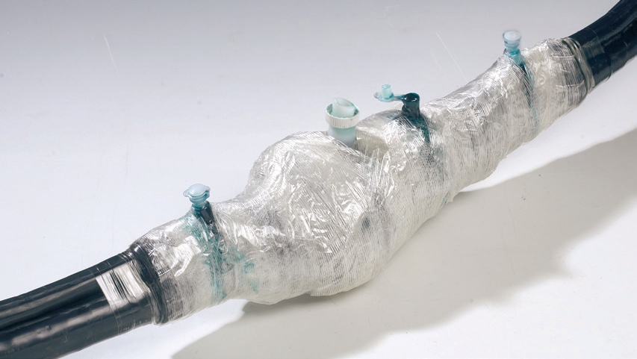

:

Type de câble que j'ai pu voir pour raccorder les clients

A savoir, il y a que 2 types d'accessoires :
- Monophasé : 120/240 V
- triphasé :347/600 V

Qu'est ce ?
Cela consiste à raccorder du coffret jusqu'au compteur avec un cable de type monophaser ou triphaser (rarement de type triphasé) pour pouvoir être alimenté.
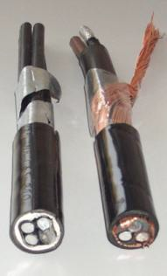
La coupe des cables hors tension :

La coupe des cables se fait essentiellement quand toutes les installations électriques d'une rue sont terminées, à l'aide d'une nacelle.
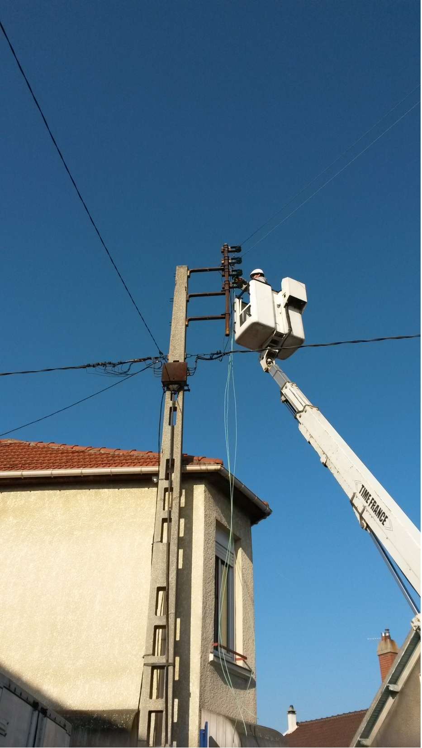

C) Etudes de cas

Je vais expliquer le déroulement d'un raccordement d'un coffret jusqu'au client en plusieurs étapes.

Le branchement assure, au moyen d’un câble électrique, la liaison entre le réseau de distribution et le compteur.Le type de branchement et le type du câble sont toujours déterminés par le chef des travaux.
Tout dabord, avant que l'on puisse raccorder quoi que ce soit une première équipe d'une autre société doit intervenir pour effectuer des tranchées là ou passerons nos futurs cables à l'aide d'un plan, pour permettre le raccordement.
Dès que la tranchée a été effectuée, il faut que ce soit validé par le responsable des travaux pour qu'il puisse donner son accord pour faire passer les cables.
Là, nous intervenons.
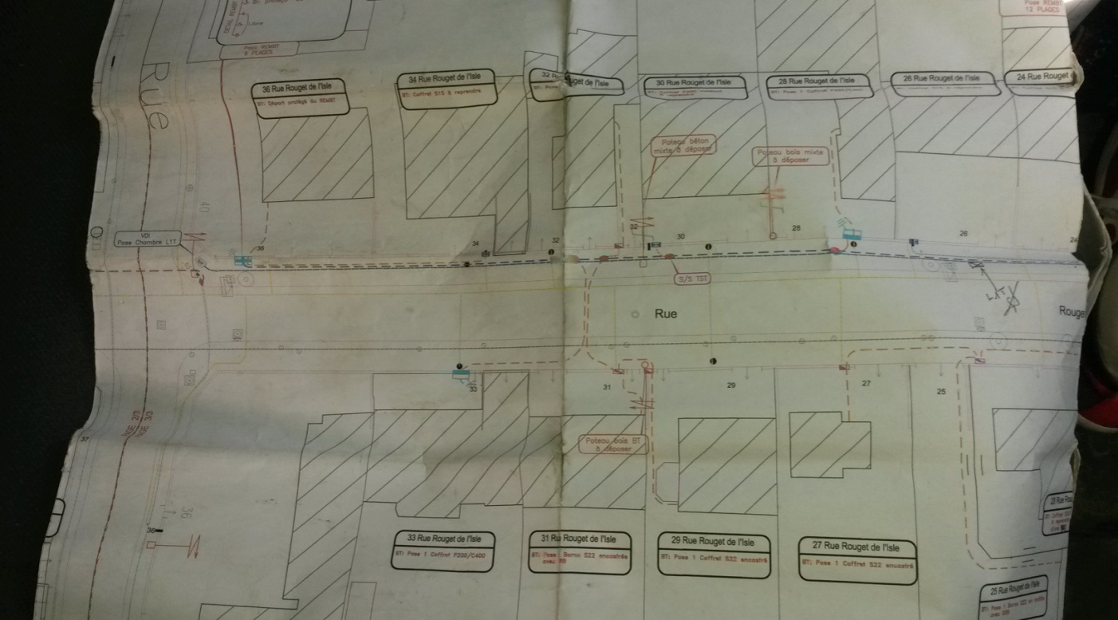
Premièrement, avant chaque raccordement le chef d'équipe possède une fiche riverain ou sont marqués toutes les informations à propos du client (ou faire passer le cable le positionnement du compteur le chemin de cable),
Secondement, on prend la longueur du cable qu'il nous faut, on la mesure entre la distance du coffret jusqu'au compteur, ainsi que le matériel nécessaire pour commencer le branchement,
Troisièmement, on se divise pour répartir les taches, moi et un autre devons faire des trous dans le mur pour y accueillir les embases et réselyn (pour y attacher le cable par la suite), tandis que d'autres s'occupent de percer les murs et faire passer les cables dans les fourreaux (la gaine),
Quatrièmement, une fois les trous percés, on commence à faire le chemin de cable qui consiste à faire passer le cable dans les trous percés pour ensuite les fixer au murs.
Cinquimement, une fois le cable fixé au mur nous devions couper le courant en amont (là ou arrivait le courant d'origine, par voie aérienne) le temps de racorder les deux extrêmitésdu cable au compteur et au coffret.
Sixièmement, il faut toujours raccorder en premier le compteur, ainsi que le téléreport en fonction du compteur du client, et ensuite raccorder le coffret.
Septièmement, on effectue le test pour savoir si la phase et le neutre correspondent bien au numéro qu'il porte (1,2,3) et à leurs fonction (neutre ou phase) on utilise le VAT
Huitièmement, une fois raccorder au compteur et au coffret, on envoie les disjoncteurs ainsi que le couteau qui sert de neutre. Le type de cable qu'on emploie varie sur le nombre de disjoncteur à poser. Et ensuite réutiliser le VAT pour vérifier si y'a bien du 230V
Neuviement, j'ai appris à dénuder un cable 150, raccorder un coffret, percer des trous dans le mur, appris à brancher un téléreport, passer le balais, connaitre le matériel utilisé selon l'activité
-/!\ Les cables raccordés sont hors charge jusqu'à ce que la rue complète soit faite.

Type d'implantation :
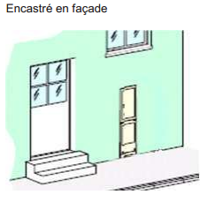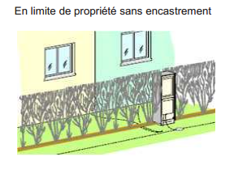
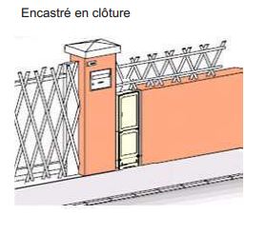

Type de coffret :
Monophasé
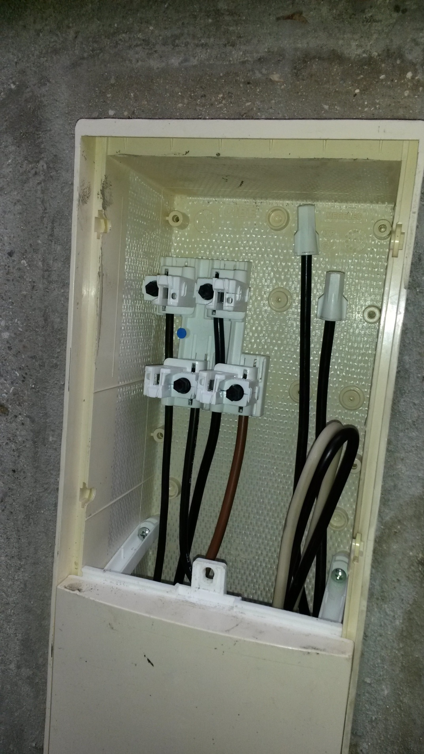
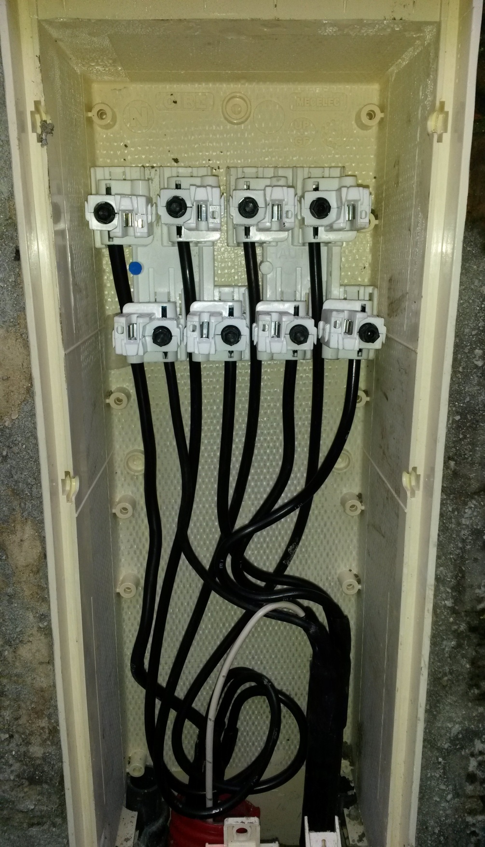
Triphasé

REMBT
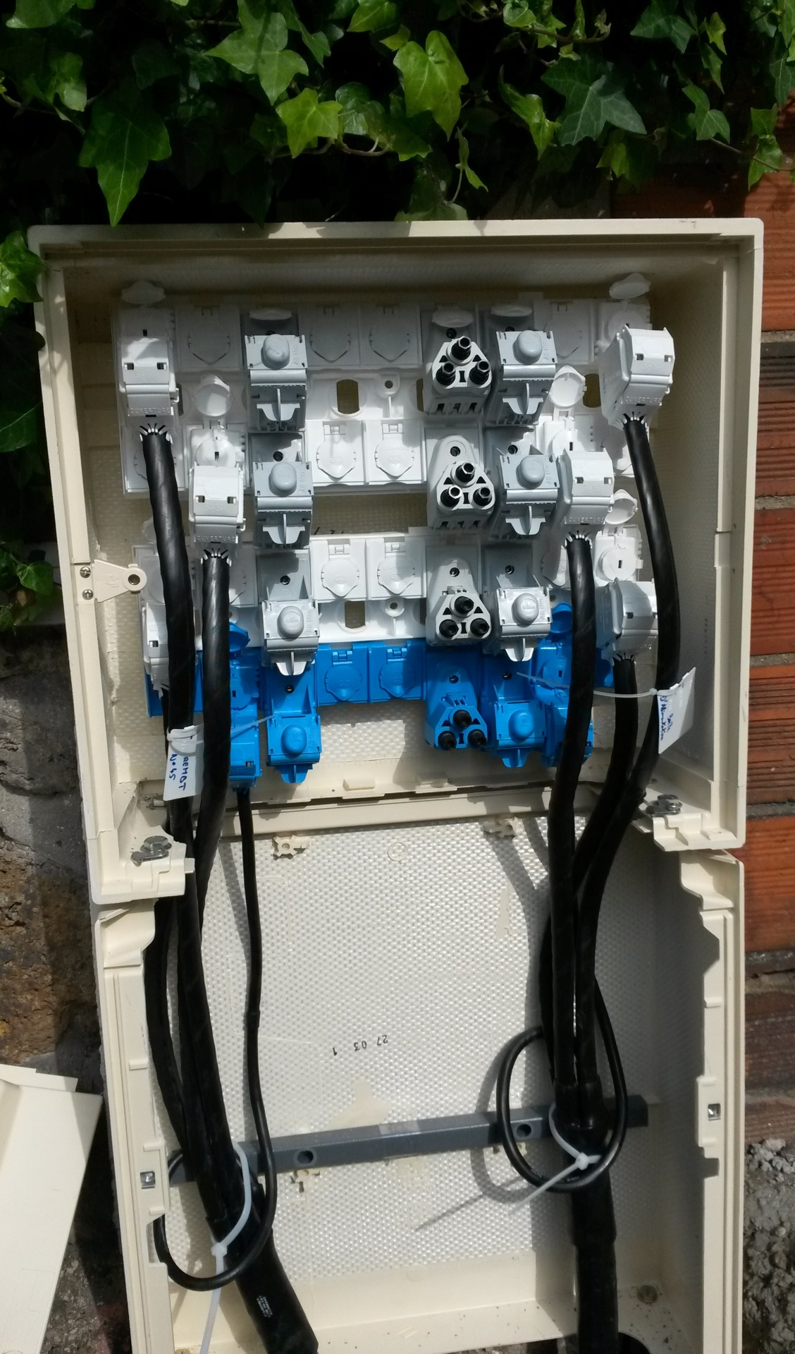

Voilà à quoi devrait ressembler le raccordement à la fin
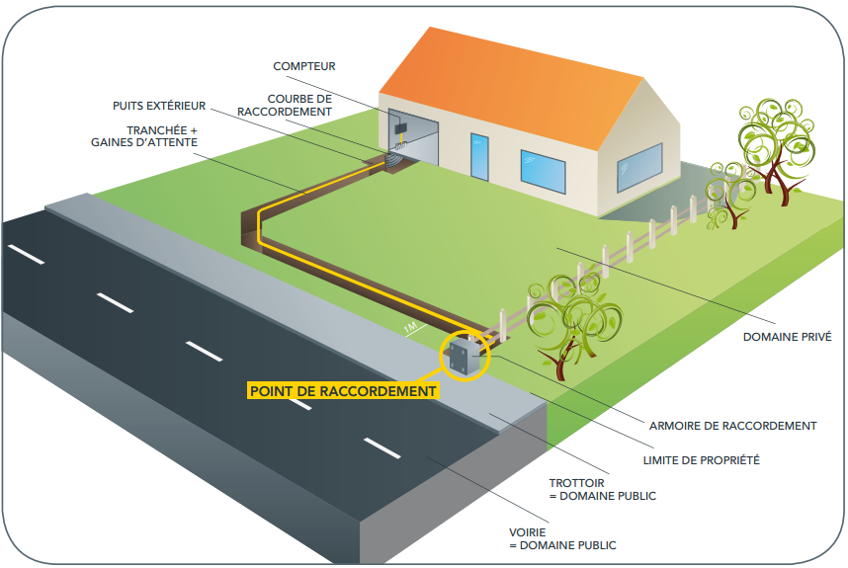Pour plus de précision...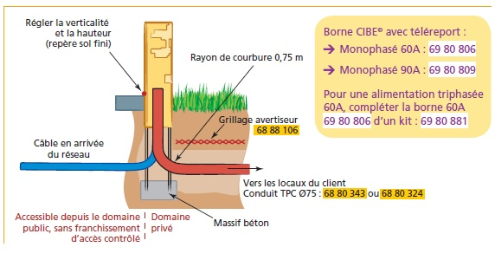
Ce métier exige un esprit méthodique pour accomplir les travaux étape par étape. Rigueur et vigilance sont nécessaires, car toute erreur peut avoir de graves conséquences en termes de sécurité des installations. Il faut donc avoir le sens des responsabilités.
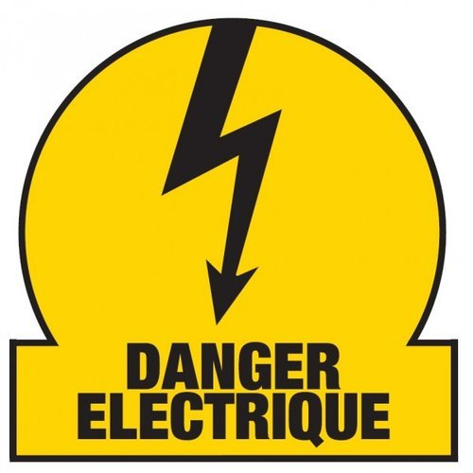

Conclusion

Mon stage m'a beaucoup intéressé, j'ai pu découvrir les différents postes de l'entreprise et avoir un aperçu global de son fonctionnement.
Il m'a permis de me familiariser avec les différents services et d'avoir une approche réelle du monde du travail.
J'ai pu faire le rapprochement entre ce que j'avais appris en cours et ce qui se passe vraiment dans l'entreprise, ce qui n'a pas toujours été facile car chaque entreprise est un cas particulier.
Ce stage a suscité ma curiosité et mon envie d'en savoir plus.
Cela m'a beaucoup intéressé et m'a permis d'aborder le rangement, l'organisation, l'approvisionnement, la prévoyance, et surtout la réactivité.
J'ai pu voir ce que c'était d'avoir une équipe sous ses ordres, il faut s'adapter aux humeurs de toutes les personnes tout en restant ferme dans les directives de travail, et savoir faire la part des choses.

Lettre de remerciements
Je vous remercie de votre accueil au sein de votre entreprise. Ce passage dans votre société sera important pour mon avenir professionnel et les activités de votre société auxquelles vous m'avez associé m'ont vraiment permis de consolider mes connaissances.
Je tiens donc à vous exprimer ma reconnaissance car vous n'avez pas hésité à vous rendre disponible tout au long de ces huit semaines, pour me donner toutes les informations nécessaires à la réalisation de mes travaux et m'avoir fait découvrir toutes les responsabilités auxquelles sont confrontées les électrotechniciens.
Cette première prise de contact avec le monde professionnel m'a laissé une excellente impression de la vie en entreprise.
Je remercie Bachir HAMDI ainsi que Teddy MOORE et ces ouvriers qui m'ont beaucoup apporté dans ce stage.

A N N E X E S
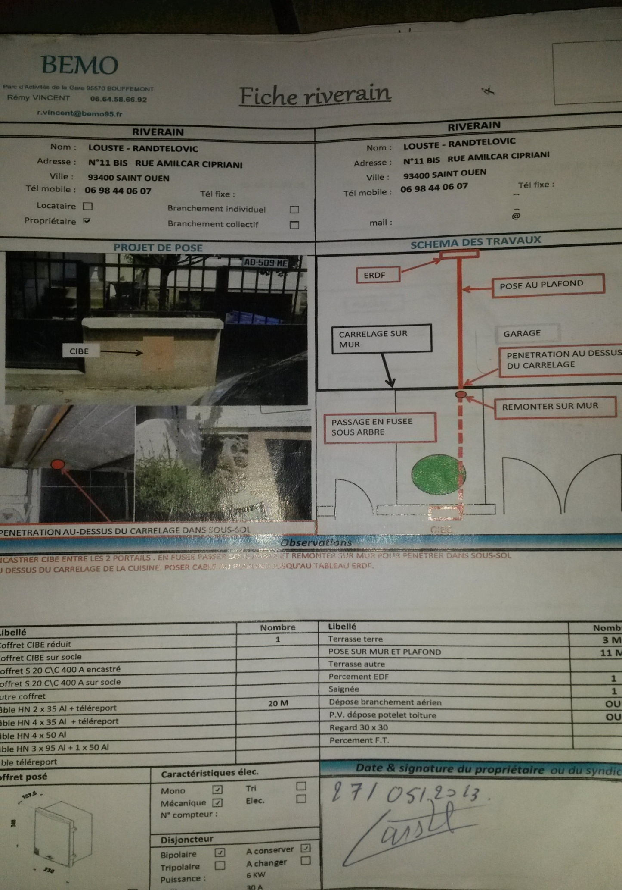
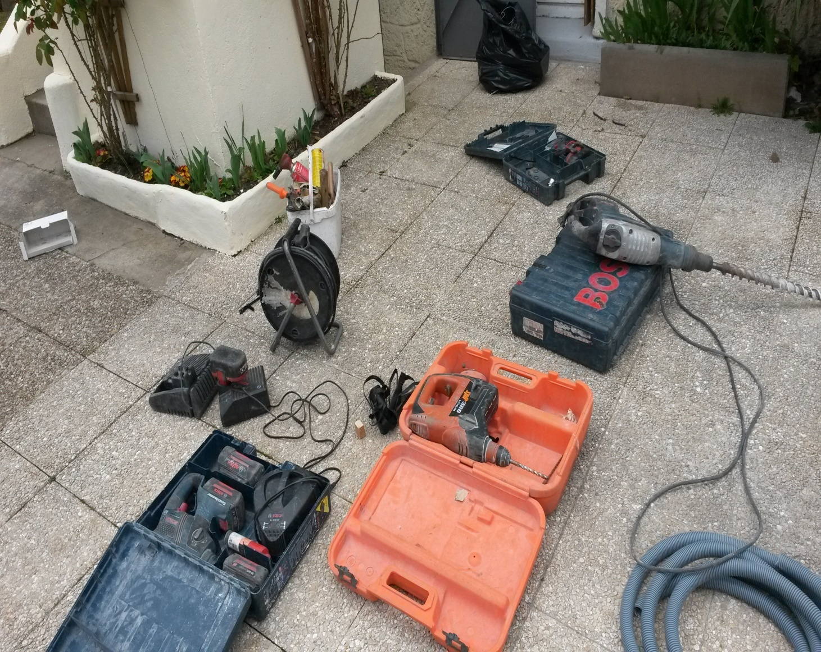 Perçage de trou petit comme grand
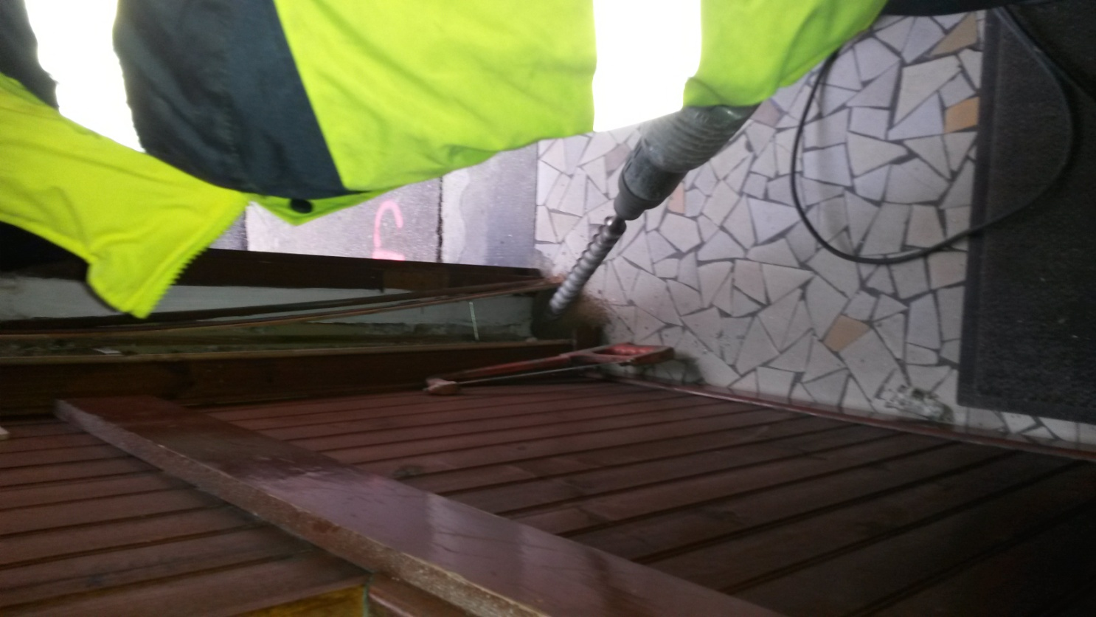

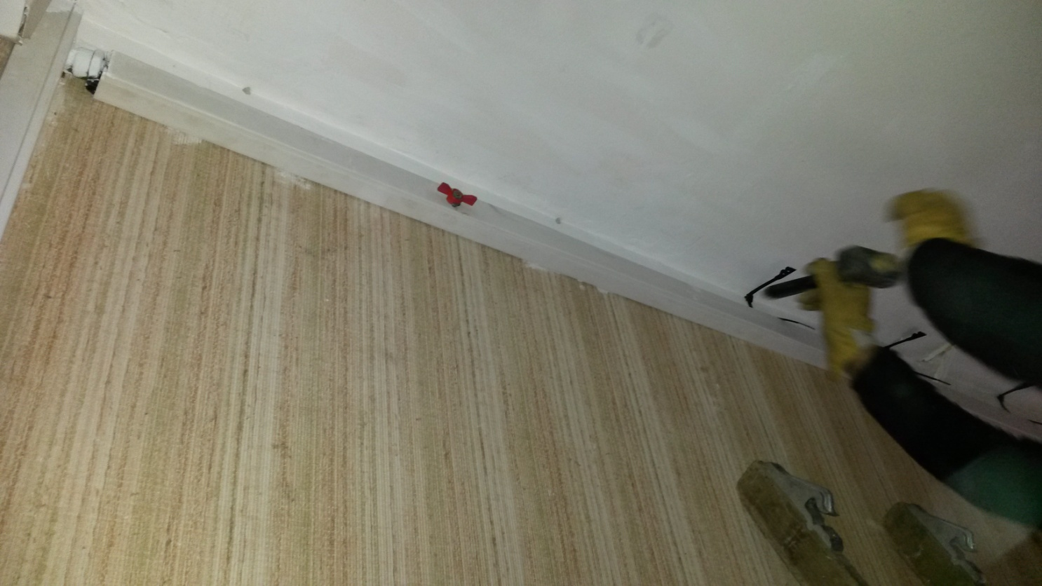
Type de gaine : 35 et 40
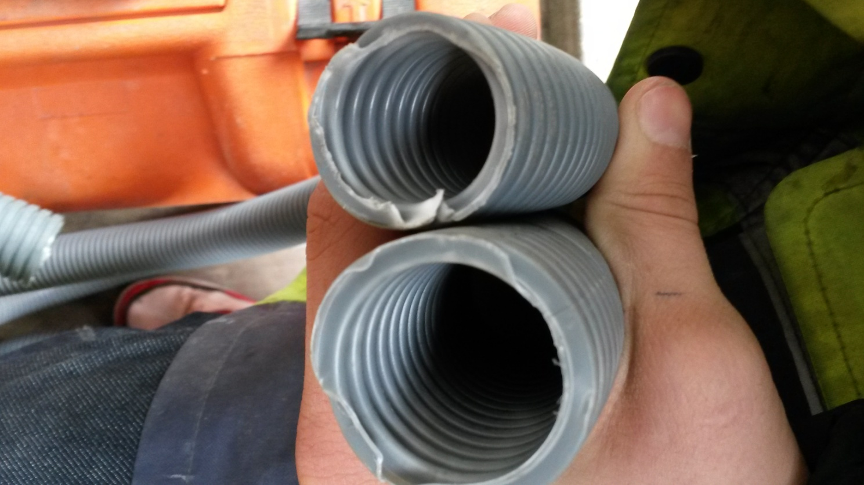

Raccordement de type mono

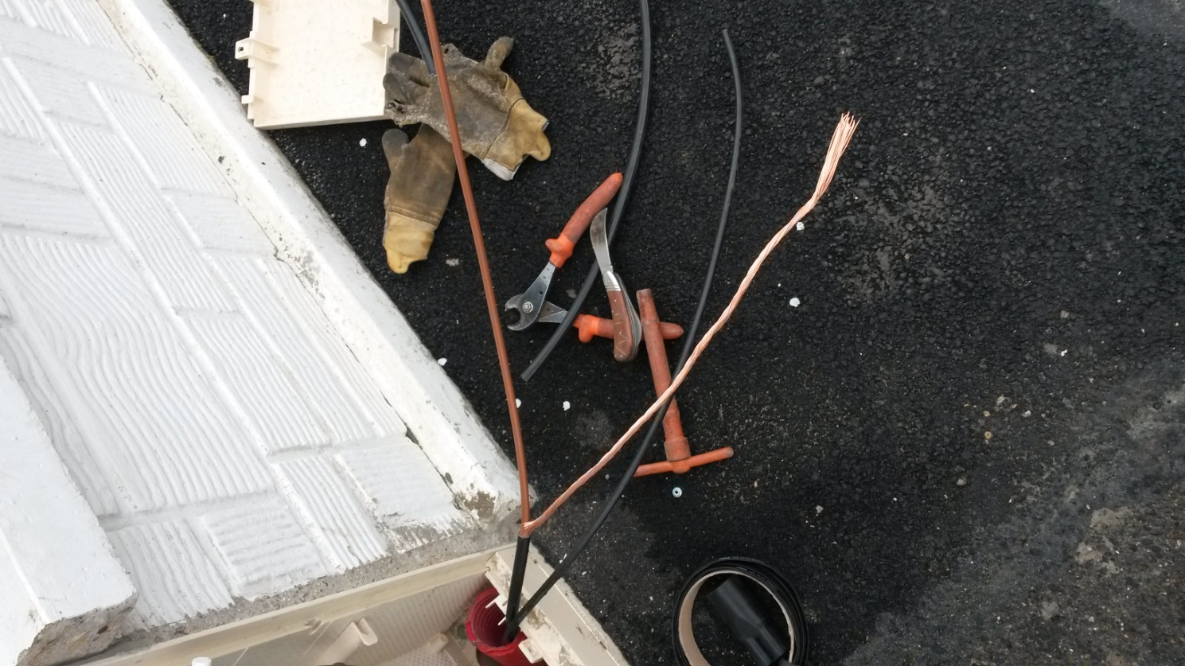
Disjoncteur pour coffret de type triphasé
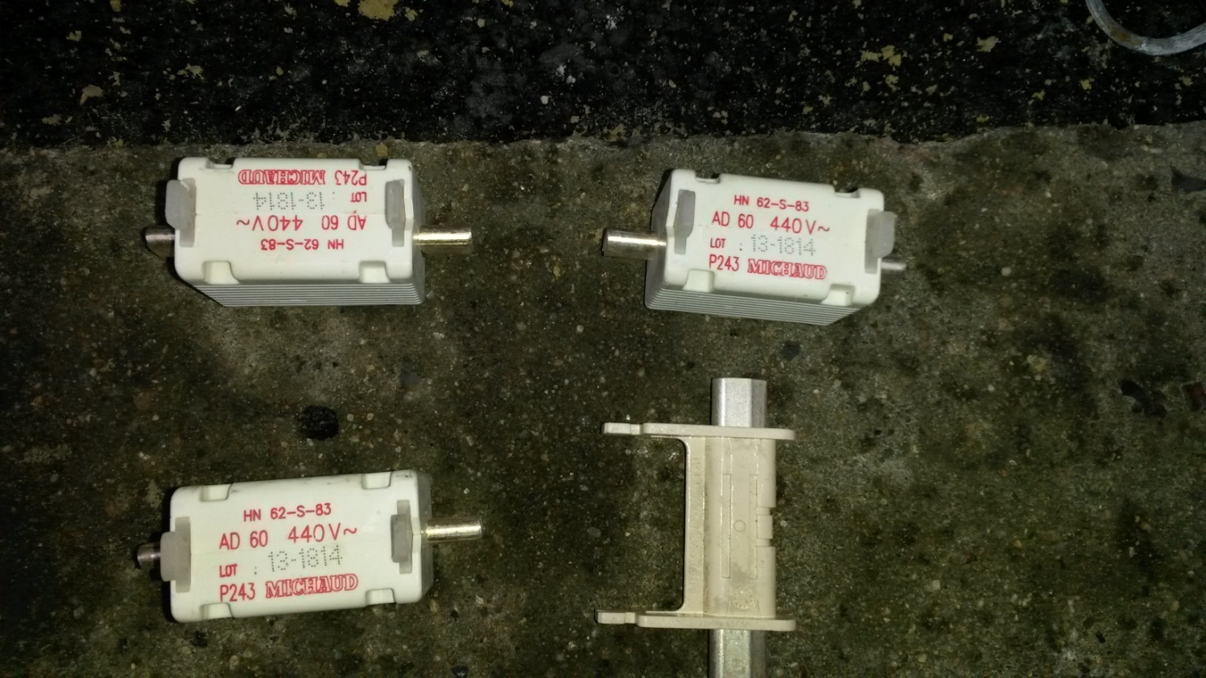

Le dépôt

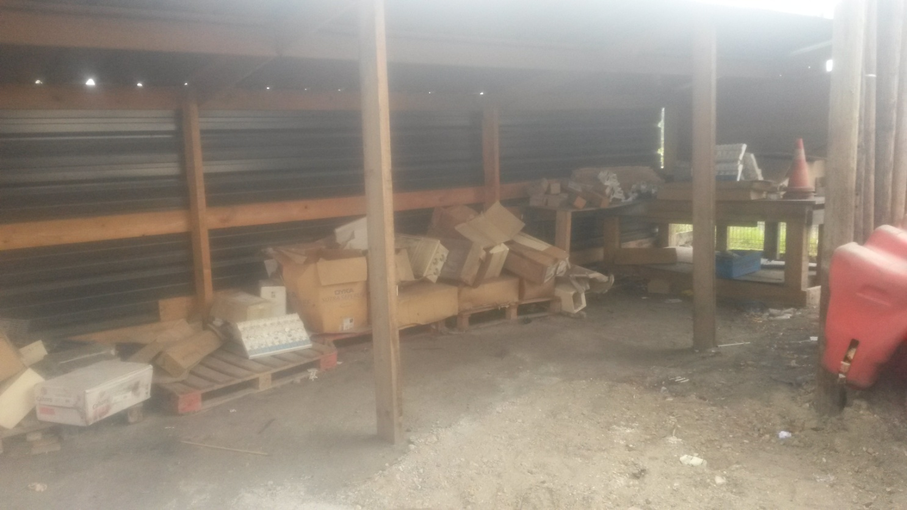
Raccordement sous-terrain
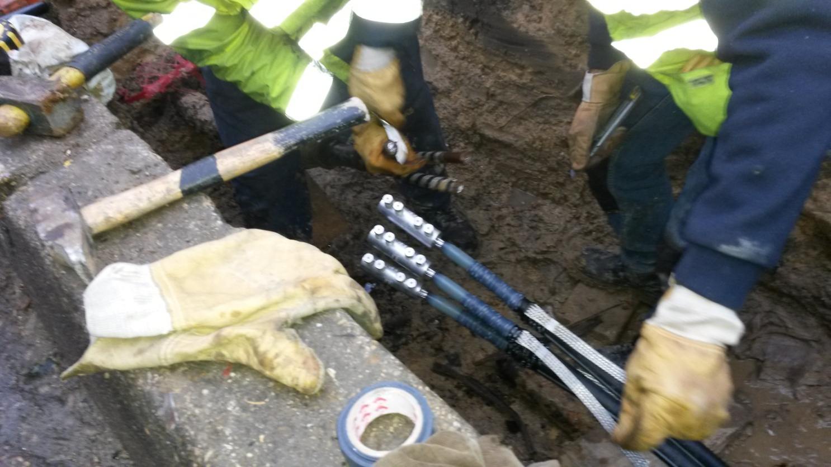

type de raccordement aéro-souterrain
